实盘代码功能梳理

Step1-3：回测
========== 开始执行 Step 3: 【实盘四核防御形态】纯粹 MA20 基准版 ==========
✅ 避险目标锁定：当触发标准 MA20 跌破时，资金将全额撤离至 [中欧纯债LOF]

========================= 实盘全景回测：(全量逃逸版) 核心绩效 =========================
策略 年化 回撤 夏普 波动率 卡玛比率
沪深300ETF (大盘基准) -2.25% -40.38% -0.24 17.68% -0.06
理论原版 (无避险满仓) 10.47% -18.40% 0.58 14.48% 0.57
实盘四核终极版 (全入纯债底仓) 14.07% -11.15% 0.88 13.68% 1.26
正在渲染带季度坐标轴的全景甘特图与资金分布...
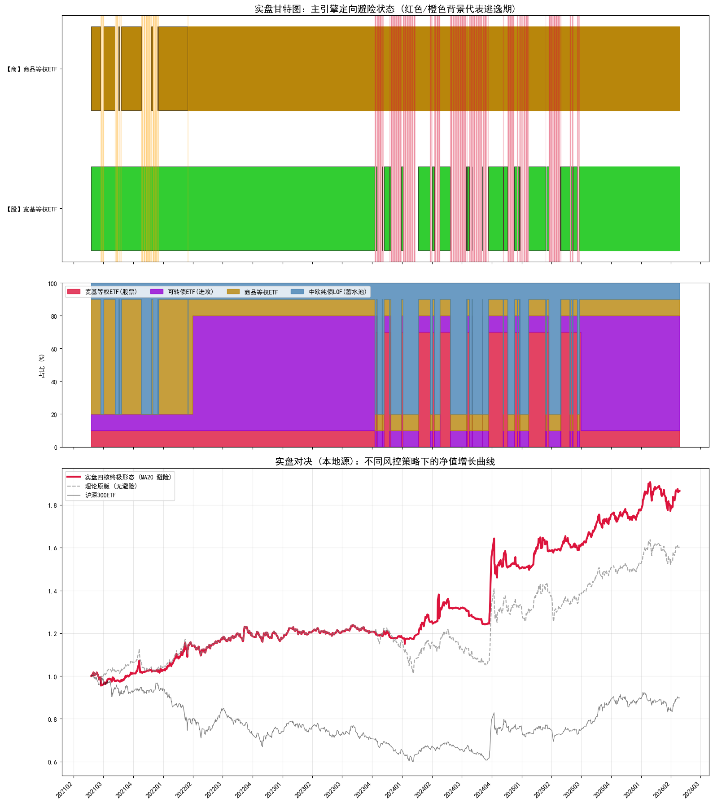

Step4：调仓记录表
[实盘四核形态_本地版调仓日志.xlsx]

